Бекітемін:
Оқу ісі жөніндегі орынбасары: ____________________

Бөлім: | Термодинамика негiздерi
Педагогтың аты-жөні:
Күні: | «_» ________ 20_ ж.
Сынып: 10 | Қатысушылар саны: | Қатыспағандар саны:
Сабақтың тақырыбы: | Жылу мөлшері, жылусыйымдылық. Ішкі энергия және жұмыс формулаларына есептер шығару
Оқу бағдарламасына сәйкес оқыту мақсаттары: | 10.3.3.1 - Жылу мөлшері, жылусыйымдылық формуласын есептер шығаруда қолдану;  10.3.3.1 - ішкі энергия және жұмыс формулаларын есептер шығаруда қолдану;
Сабақтың мақсаты (SMART): | - жылу мөлшері мен жылусыйымдылық ұғымдарын түсіндіреді  - меншікті және молярлық жылусыйымдылықты ажыратады  - жылу мөлшері, ішкі энергия және жұмыс формулаларын есептерде қолданады  - C_p > C_V екенін термодинамика тұрғысынан негіздейді
Құндылықтарға баулу: | «Адал азамат» бағдарламасы бойынша: Әділдік және жауапкершілік.  «Тура биде туған жоқ» (халық мақалы).  Құндылық топтық жұмыстағы жауапкершілік пен өзара құрмет арқылы жүзеге асады.
Сабақтың барысы:
Сабақтың кезеңі / уақыты | Педагогтың әрекеті | Оқушының әрекеті | Бағалау (дескрипторлар) | Ресурстар
Сабақтың басы  6 минут  Ұйымдастыру, қызығушылықты ояту, мақсат қою | Ұйымдастыру кезеңі. Сәлемдесу, түгендеу, бағалау парағын тарату.  Білімді өзектендіру: «Ыстық орындық». Бір оқушы тақта алдындағы орындыққа отырады, сынып «Идеал газдың ішкі энергиясы. Термодинамикалық жұмыс.» тақырыбы бойынша 4–5 сұрақ қояды.  Құндылыққа баулу: «Тура биде туған жоқ» (халық мақалы).  Проблемалық жағдаят: Газды тұрақты көлемде және тұрақты қысымда бірдей температураға қыздыру үшін бірдей жылу керек пе?  Оқушылардың болжамдары тыңдалып, сабақтың тақырыбы мен мақсаты бірге анықталады. | Орындықтағы оқушы жауап береді, сынып жауапты толықтырады.  Болжам айтып, тақырып пен мақсатты анықтауға қатысады. | Қалыптастырушы бағалау: ауызша кері байланыс, «Бас бармақ» әдісі. | Презентация  Бағалау парағы
Сабақтың ортасы  12 минут  Жаңа білімді меңгеру | Жаңа білімді меңгеру: «Галереяға саяхат». Сынып қабырғасына тақырыптың 4 бөлігі бойынша плакаттар ілінеді. Топтар 2 минуттан әр «экспонатта» болып, негізгі ойларды жазып алады.  - Q = cmΔT; c – меншікті (Дж/(кг·К)); C = Q/(νΔT) – молярлық жылусыйымдылық.  - Идеал газ: C_V = (i/2)R; C_p = C_V + R (Майер теңдеуі).  - C_p > C_V: изобаралық қыздыруда жылудың бір бөлігі жұмысқа кетеді.  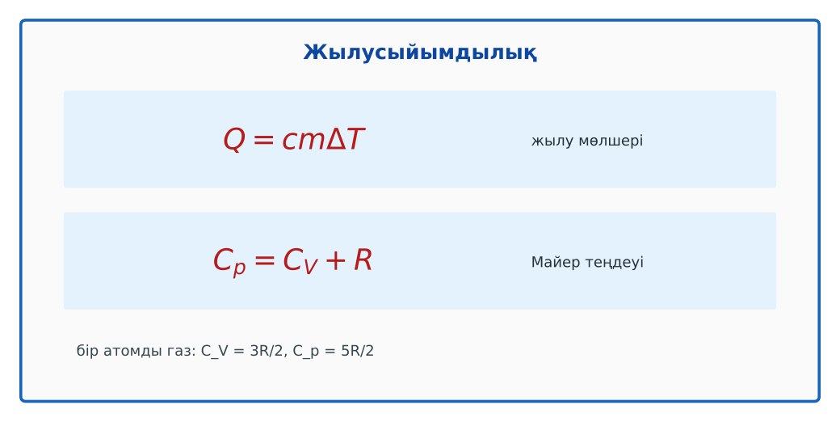  Сурет. Газдардың жылусыйымдылығы | Топпен плакаттардан ақпарат жинап, жазбаша түйіндейді. | Дескриптор:  - жылу мөлшері мен жылусыйымдылық ұғымдарын түсіндіреді;  - топта/жұпта белсенді жұмыс істейді.  2 балл | Физика 10-сынып оқулығы  Презентация
Сабақтың ортасы  7 минут  Бекіту, жаттығу | «Үлгі бойынша есеп». Мұғалім үлгі есепті тақтада шығарады (Берілгені – ХБЖ – Шешуі – Жауабы), кейін ұқсас есепті оқушылар өз бетінше шығарады.  Үлгі: 1 моль гелийді 10 K-ге қыздыру: изохоралық Q = 125 Дж; изобаралық Q = 208 Дж. | Тапсырманы орындап, шешімін талқылайды. | Дескриптор:  - тапсырманың шешімін қадамдап, дұрыс рәсімдейді.  1 балл | Жұмыс дәптері  Тапсырма карточкасы
Сергіту сәті  2 минут | «Молекулалар». Оқушылар қатты дене, сұйық, газ молекулаларының қозғалысын қимылмен көрсетеді. | Қимыл арқылы орындайды. | – | –
Сабақтың ортасы  11 минут  Деңгейлік тапсырмалар (жеке жұмыс) | Саралау «Таңдау» арқылы: оқушылар деңгейін өздері таңдайды; А деңгейін орындаған оқушы В деңгейіне өтеді.  А деңгейі (білу, түсіну) – жасыл карта.  2 кг суды 20 °C-тан 80 °C-қа дейін қыздыруға қажетті жылу?  В деңгейі (қолдану) – сары карта.  2 моль бір атомды газды изобаралық 50 K-ге қыздыруға керекті жылу, ΔU және жұмыс?  С деңгейі (талдау, жинақтау) – қызыл карта.  Неліктен C_p − C_V = R? Изобаралық процесс үшін I заң арқылы қорытып шығар.  ЕББҚ оқушыларына: жұп-тьютор (күшті оқушымен бірге жұмыс); терминдер сөздігі (қазақша – орысша) және сызбалар. | Деңгейін таңдап, тапсырманы жеке орындайды.  Жауап кілтімен өзін-өзі тексереді. | Дескриптор:  А: меншікті және молярлық жылусыйымдылықты ажыратады – 2 балл  В: жылу мөлшері, ішкі энергия және жұмыс формулаларын есептерде қолданады – 3 балл  С: C_p > C_V екенін термодинамика тұрғысынан негіздейді – 4 балл | Деңгейлік карточкалар (А – жасыл, В – сары, С – қызыл)  Жауап кілті
Сабақтың соңы  7 минут  Бекіту, рефлексия, үй тапсырмасы | Бекіту: Google Forms онлайн-викторинасы (мұғалім алдын ала дайындайды). Сұрақ үлгілері:  - C_p − C_V = ? (R)  - Изохорада Q = ? (ΔU)  - c_су = ? (4200 Дж/(кг·К))  Google Forms: https://forms.google.com/  Құрылғы жетіспесе – қағаз нұсқасы.  Рефлексия: «Бағдаршам» – жасыл – бәрін түсіндім; сары – сұрағым бар; қызыл – көмек керек.  Үй тапсырмасы (сараланған):  - А: §24; 4 есеп.  - В: Үй калориметрі арқылы металдың меншікті жылусыйымдылығын бағалау.  - С: Роберт Майер туралы хабарлама. | Викторинаға жауап береді.  Бағалау парағындағы балын қосып, өзін-өзі бағалайды.  Рефлексия жасайды, үй тапсырмасының деңгейін таңдайды. | Дескриптор:  - викторина сұрақтарының кемінде 80%-ына дұрыс жауап береді – 3 балл  Шкала (10 балл): 9–10 «Өте жақсы», 7–8 «Жақсы», 5–6 «Қанағаттанарлық», 0–4 «Қолдау қажет» | Google Forms (QR-код)  Рефлексия материалдары  Kundelik.kz – үй тапсырмасы
Саралау, ЕББҚ қолдау, бағалау және қауіпсіздік
Саралау | ЕББҚ оқушыларына қолдау | Бағалау | Денсаулық және қауіпсіздік
Тапсырма арқылы: А, В, С деңгейлік карталар.  Таңдау арқылы: оқушы деңгейін өзі таңдайды.  Қолдау арқылы: «Галереяға саяхат», жұп-тьютор.  Қабілетті оқушыларға: С деңгейі, PhET/қосымша зерттеу. | Оқу қиындығы: жұп-тьютор (күшті оқушымен бірге жұмыс).  Көру/есту қабілеті: белсенді рөл беру (уақыт сақшысы, материал таратушы).  Зейін тапшылығы: белсенді рөл беру (уақыт сақшысы, материал таратушы). | Бағалау парағы (10 балл), дескрипторлар, өзін-өзі және өзара бағалау, онлайн-викторина, рефлексия. | Сергіту сәті, көзге арналған үзіліс, интерактивті тақтамен жұмыс уақытын шектеу, сыныпты желдету.
Деңгейлік тапсырмалардың жауап кілті
Деңгей | Дұрыс жауап
А | Q = 504 кДж.
В | Q ≈ 2,08 кДж; ΔU ≈ 1,25 кДж; A ≈ 0,83 кДж.
С | Q_p = ΔU + pΔV = νC_VΔT + νRΔT → C_p = C_V + R.
Сандық ресурстар (QR-кодтар)
Google Forms – викторина  https://forms.google.com/   | Bilimland – видеосабақ  https://bilimland.kz/   | OPIQ – цифрлық оқулық  https://www.opiq.kz/  

